МОУ «Красненская средняя общеобразовательная школа
имени М.И. Светличной»

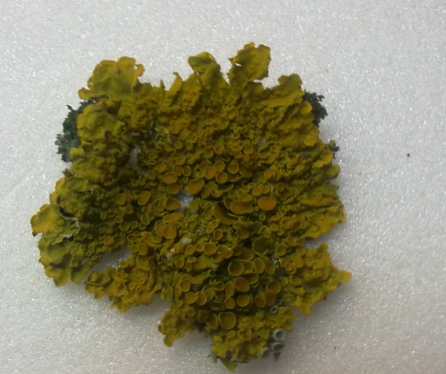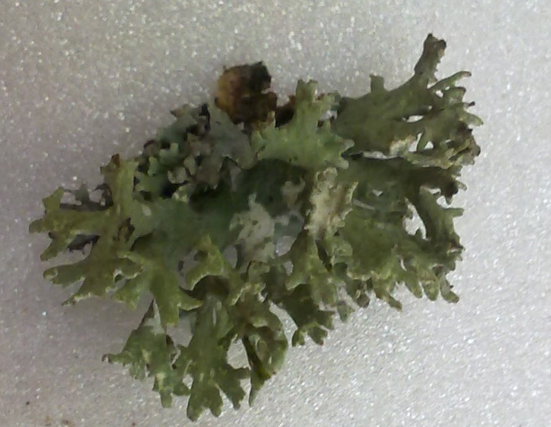

Исследовательская работа
Лишайники как индикаторы состояния окружающей среды

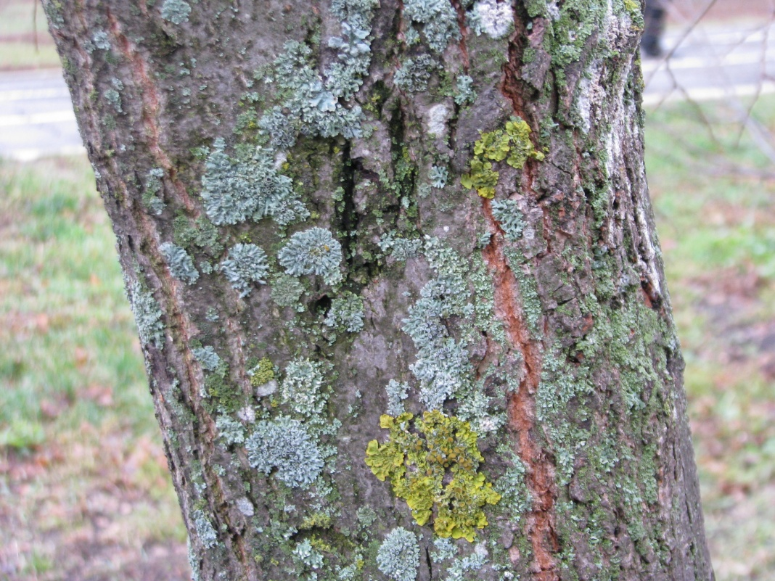

Подготовила
Глотова Дарья Алексеевна
7 «А» класс
Руководитель
Глотова Оксана Александровна
учитель химии

Красное
2016
Оглавление
1. Введение…………………………………………………………………...……4
2. Краткий обзор литературы………………………………….……………..…..6
3. Материалы и методика…………………………………………………….…..9
4. Результаты и обсуждение………………………………………………….…10
5. Практические рекомендации…………………………..……………………..11
6. Заключение……………………………………………..……………………...11
7. Литература………………………………………….…………………………12
8. Приложение…………………………………….……………………………..13

- Введение
Актуальность
Каждый человек имеет право знать экологическую ситуацию местности, в которой он живет. Качество воздуха – один из важнейших показателей качества окружающей среды, влияющий на здоровье человека, состояние зеленых насаждений, архитектурных сооружений, памятников. Этот проект является исследовательской деятельностью и позволяет практически применить знания, полученные на уроках биологии и экологии.
В условиях окружающей среды большое значение для здоровья жителей имеет
чистота воздуха в приземном слое атмосферы.
Некоторые организмы являются чувствительными индикаторами изменений условий окружающей среды, в частности, загрязнения экосистем токсичными веществами. К таким организмам относят лишайники, которые чувствительны к загрязнению окружающей среды. Экологическое состояние атмосферного воздуха можно оценить с помощью лихеноиндикации (оценки относительной численности лишайников).
В основу моей работы положен метод линейных пересечений (автор Пчелкии, А. В., Боголюбов, А. С. Методы лихеноиндикации загрязнений окружающей среды. - М.: Экосистема, 1997).

Цель: определить экологическое состояния атмосферного воздуха в районе села Красное, изучив распределение лишайников на стволах деревьев.

Предмет исследования: лишайники на стволах деревьев

Задачи:
1. Выявить на территории села видовой состав и тип роста лишайников.
2. Определить степень проективного покрытия лишайников на исследуемой территории.
3. Провести анализ и установить соответствие количества лишайников и степени загрязненности территории.
4. Выявить связь загрязненности воздуха и загруженностью территории интенсивным движением автотранспорта.
Гипотеза.
Если атмосферный воздух загрязняется токсичными веществами, то количество видов лишайников и площадь покрытия ими стволов деревьев уменьшается.

- Краткий обзор литературы
Лишайники по своей природе являются уникальными организмами, имеющими определенное значение в биоценозах и в жизни человека. Их насчитывается около 25 тысяч видов и все они уникальны. Поражает их внутренняя и внешняя организация, позволяющая им существовать в таких условиях, которые многим сосудистым растениям недоступны. Они широко распространены по всей Земле - от полярных скал до раскаленных камней пустыни. Этот уникальный дар природы необходимо изучить и сохранить, потому что лишайники имеют огромное значение и в биоценозах, и в жизни человека. Лишайники очень разнообразны. По строению слоевища их делят на три типа: накипные, листоватые и кустистые. У накипных лишайников слоевище имеет вид порошкообразного налета или корочки, прочно связанной с субстратом, листоватые имеют слоевище в виде одной или нескольких чешуек. В отличие от накипных, листоватые можно сравнительно легко отделить от субстрата, на котором они живут. Слоевище кустистых лишайников напоминает прямостоячий кустик или свисающий пучок тонких веточек. По приуроченности к субстрату лишайники подразделяют на несколько экологических групп: напочвенные или эпигейные, эпифитные, селящиеся на деревьях и кустарниках и эпилитные, поселяющиеся на камнях и скалах. Наш интерес к этой группе живых организмов был вызван тем, что в последние годы их широко используют в качестве биоиндикаторов состояния воздушного бассейна. Метод лихеноиндикации легко доступен для широкого применения, он не требует проведения больших физико-химических исследований [4].
Лишайники не зря выбраны одними из основных объектов глобального мониторинга. Лишайники чутко реагируют на характер субстрата, на котором растут, на микроклиматические условия и состав воздуха. Они распространены по всему Земному тару, их реакция на внешние воздействия очень сильна, а собственная изменчивость незначительна. Методы расчета загрязненности атмосферы по встречаемости лишайников основаны на следующих
закономерностях:
■ Чем сильнее загрязнен воздух, тем меньше встречается в нем видов
лишайников.
■ Чем сильнее загрязнен воздух, тем меньшую площадь покрывают
лишайники на стволах деревьев.
■ При повышении загрязненности воздуха исчезают первыми кустистые лишайники, за ними - листоватые и последними - накипные. На основании этих закономерностей можно количественно оценить чистоту воздуха в конкретном месте.
В последние десятилетия показано, что из компонентов загрязненного воздуха на лишайники самое отрицательное влияние оказывает двуокись серы. Экспериментально установлено, что это вещество в концентрации 0,08-0,1мг/м² начинает действовать на многие виды лишайников. В хлоропластах клеток водорослей появляются бурые пятна, начинается деградация хлорофилла. Концентрация двуокиси серы в 0,5мг/м² губительна для всех видов, произрастающих в естественных ландшафтах. Однако имеется группа полеотолерантных (выносливых по отношению к загрязнениям) видов, которые могут существовать в довольно загрязненном воздухе. Большинство химических соединений, негативно влияющих на флору лишайников, входят в состав основных химических элементов и соединений, содержащихся в выбросах большинства промышленных предприятий, что позволяет использовать лишайники именно в качестве индикаторов антропогенной нагрузки. Методы лихеноиндикационных исследований принято делить на 2 группы - активную лихоноиндикацию и пассивную. Активная лихеноиндикация предполагает трансплантацию (пересадку) лишайников из незагрязненных районов в изучаемые или же диски коры деревьев, покрытых лишайниками, срезаются и перемещаются на столбы или другие сооружения. Их реакция исследуется путем дальнейшего периодического фотографирования. Основным методом пассивной лихеноиндикации является наблюдение за изменениями относительной численности лишайников.
Преимущества лихеноиндикации.
Некоторые виды лишайников очень чувствительны к загрязнению воздуха и исчезают даже при небольшом загрязнении. Другие, наоборот, появляются и бурно развиваются при повышенном содержании определенных веществ. Можно провести химический анализ талломов лишайников. Важно для мониторинга выбирать такие организмы, которые являются наилучшими индикаторами изменения среды, а лишайники и есть универсальные индикаторам воздуха, ими можно пользоваться и зимой, и летом.
Основные правила организации лихеноиндикационных исследований.
При использовании метода пассивной лихеноиндикации надо учитывать следующие правила:
> Лучше изучать лишайники на постоянных площадях в течение длительного времени.
> Сравнение разных районов на предмет загрязнения воздуха необходимо проводить по одному виду деревьев (сосна, или береза, или липа), без видимых повреждений. Деревья должны быть приблизительно одновозрастными.
> Модельные деревья (учетные площадки) на пробных площадях должны быть по возможности постоянными, а не случайными.
> Биотические и абиотические условия среды на сравниваемых пробных площадях должны быть одинаковыми (состав и структура фитоценозов, увлажнение, освещенность и т.п.).

- Материалы и методика
В основу методики оценки относительной численности эпифитных лишайников был положен метод линейных пересечений Пчелкина А. В., Боголюбова А. С. Методы лихеноиндикации загрязнений окружающей среды 1997 г. Он заключается в наложении гибкой ленты с миллиметровыми делениями на поверхность ствола дерева с фиксированием всех пересечений ее со слоевищами лишайников. В качестве ленты использовался «портняжный метр» с миллиметровыми делениями. [4]
Для исследования используют достаточно старые прямостоящие деревья.
После выбора модельного дерева определяют на стволе точку, находящуюся на высоте 1,5 метра от основания ствола с северной стороны. Затем на ствол накладывают мерную ленту с делениями таким образом, чтобы ноль шкалы ленты совпадал с выбранной точкой, а возрастание чисел на шкале соответствовало движению по часовой стрелке (с севера на восток). После полного оборота ствола лента закрепляется на стволе булавкой в нулевой точке. Совмещая последнее деление и ноль ленты, определяют длину окружности ствола. Ее при дальнейших измерениях принимают за 100 %.
При измерении фиксируют начало и конец каждого пересечения ленты с талломами лишайников. Измерения проводятся с точностью до 1 мм.
По завершении измерений проводится расчет проективного покрытия лишайников на основе линейных пересечений, который определяет отношение «заросшей» лишайниками части ствола к общей поверхности. Зная общую длину окружности ствола и принимая ее за 100 %, рассчитывают проективное покрытие лишайников. Например, длина окружности ствола на 3-й площадке 85 см (850 мм). Пересечения ленты с талломами наблюдались на отметках: 3,1-3,2 см; 74,1-75 см. Общая сумма «протяженности» лишайников составляет 1,0 см (0,1 + 0,9).
По пропорции: 85 см – 100 %
1,0 см – х %
находим величину проективного покрытия: 1,0/85*100 = 1,2 %.
Проективное покрытие определяется для всех видов лишайников в сумме. С каждого дерева лишайники собирается отдельно.
- Результаты и обсуждение
Измерения проводили на четырех площадках на территории школьного двора (около главной дороги, рядом с географической площадкой, где проходит второстепенная дорога, внутри двора, где тоже проходит второстепенная дорога и рядом со стадионом) на деревьях каштанах примерно одного возраста, одной ширины (около 60 см). На каждой площадке измеряли пересечения ленты с лишайниками на 5 деревьях.
На всех деревьях обнаружено только четыре вида лишайников тип роста – накипные и листовые (Приложение)
Фисция аиполия (Physeia aipolia)
Ксантория многоплоилная (Xanthoria polycarpa)
Пармелия бороздчатая (Parmelia trabeculata)
Пармелия блюдчатая (Parmelia acetabulum) [7]
Видовую принадлежность лишайников определяли в классе по определителю.
На трех деревьях около главной дороги были обнаружены очаги гниения лишайников.
Проективное покрытие всеми видами лишайников стволов деревьев (Таблица 1-4, диаграмма 1)
Около главной дороги - 15,5 %
Рядом с географической площадкой,
где проходит второстепенная дорога - 29,8 %
Внутри двора, где тоже проходит
второстепенная дорога - 25 %
Рядом со стадионом - 47 %

Оценки степени покрытия по пятибалльной шкале (Таблица 5, диаграмма 2) показала, что около главной дороги низкая, рядом с географической площадкой, где проходит второстепенная дорога и внутри двора, где тоже проходит второстепенная дорога средняя, а рядом со стадионом высокая.

- Практические рекомендации
Регулярно (один раз в год) проводить оценку чистоты воздуха методом лихеноиндикации, изучать разнообразие лишайников и состояние их покрова.
Для очистки воздуха от загрязнения необходимо высаживать деревья, газоны, парки рядом с дорогами и предприятиями.
Использовать для озеленения наиболее устойчивые к воздействию пыли, дыма и газа виды древесных пород: клен, ель, березу, акацию белую, рябину, липу, каштан.
- Заключение
На основании проведенного исследования мы определили видовой состав и тип роста лишайников, проективное покрытие стволов деревьев (от 15,5% до 47%). Используя полученные данные, установили что, степень покрытия на одной площадке низкая, на двух средняя, а на одной высокая.
На всех исследуемых территориях установили, что растут лишайники только накипного типа.
Большое количество лишайников на деревьях между школой и стадионом наблюдается, потому что рядом нет дороги. На остальных территориях показатели ниже из-за автодорог, которые почти вплотную пролегают рядом с деревьями.
Используя полученные данные, я выяснил, что в нашем селе существует проблема загрязнения воздуха и основным источником выделения вредных веществ является автотранспорт.

- Литература
1. Андерсен Ф.К., Трешоу М. Реакция лишайников на атмосферное загрязнение //Загрязнение воздуха и жизнь растений. - Л.: Наука, 1988.
- Воротников В.П., Сидоренко М.Ф., Широков А. Методы фитоидикации наземных экосистем: Экологический мониторинг. Ч.1 методы биомониторинга. Н.Н.; Изд. НГУ, 1995.
- Глазунов Е.Г. доклад «О состоянии окружающей природной среды Белгородской области».- Белгород, 1999.- с. 13-15
- Меженева Л.А. Творчество педагога в системе дополнительного образования детей. Выпуск 2. – г. Н. Новгород: Издательство ООО «Педагогические технологии», 2004. – 146 с.
5. Методы лихеноиндикации загрязнений окружающей среды / А.В.Пчелкин, А.С.Боголюбов. - М.: Экосистема, 1997.
6. Петин А.Н., Петина В.И. Экология Белгородской области М. Издательство Московского университета, 2002.
- Присный А. В. Практические работы школьников по экологии : ч. 2 Методические материалы к практическим работам (модельные методики и ключи для распознавания организмов) Белгород: Изд – во Белгородского гос. ун – та, 1999.
- Сайты интернет
E-mail: plusnin@ib.komisc.ru,

- Приложение
Фисция аиполия (Physeia aipolia)
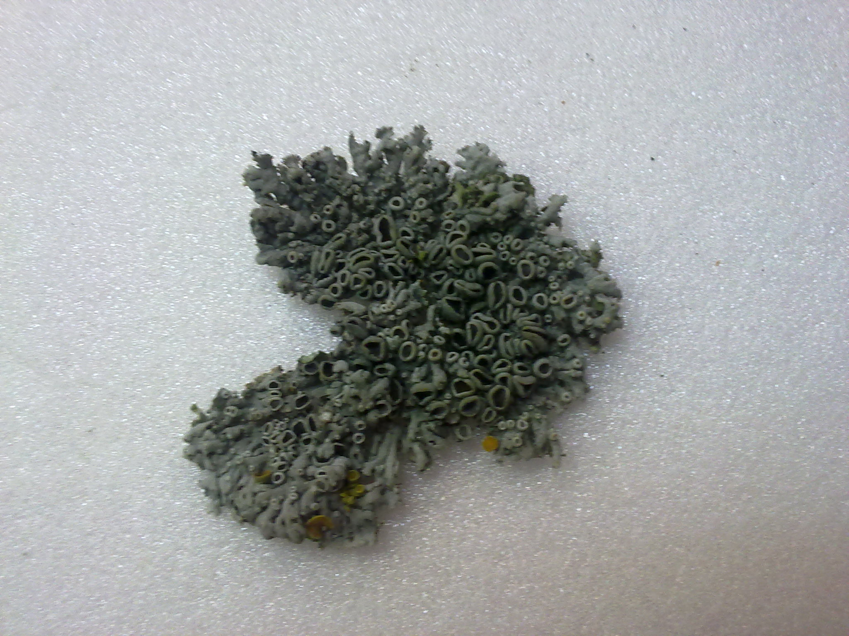
Ксантория многоплоидная (Xanthoria polycarpa)

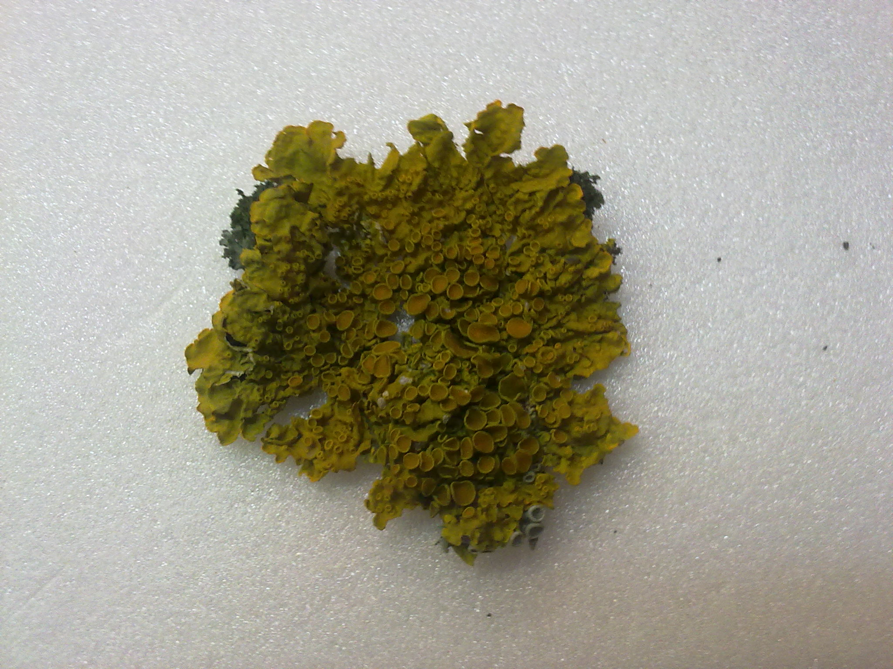
Пармелия бороздчатая (Parmelia trabeculata)
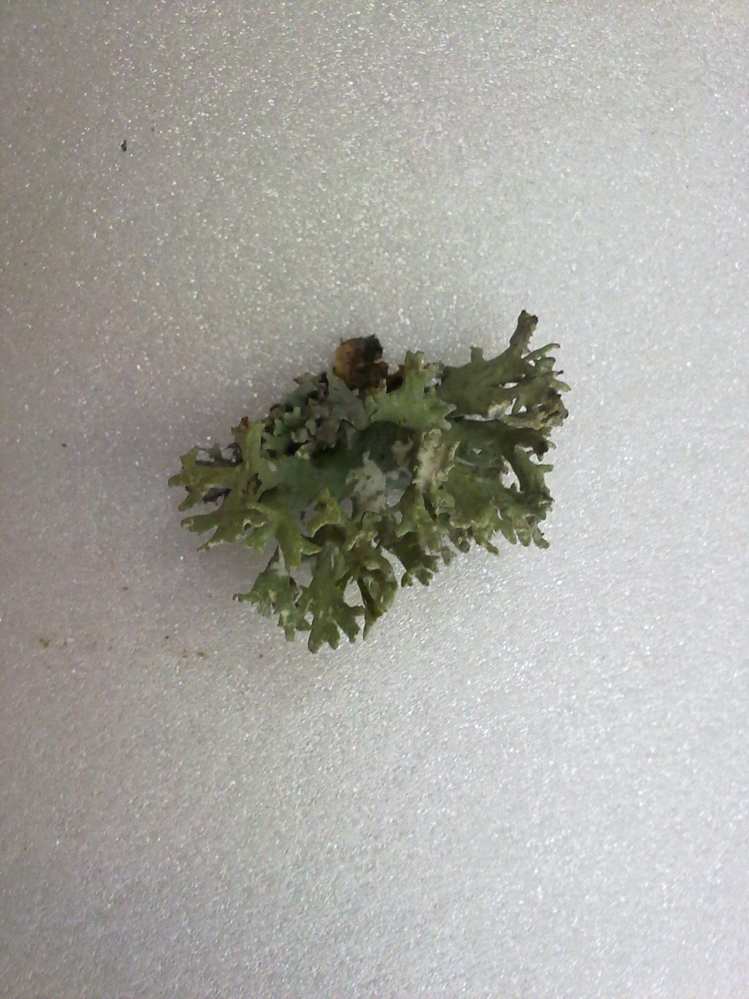
Пармелия блюдчатая (Parmelia acetabulum)
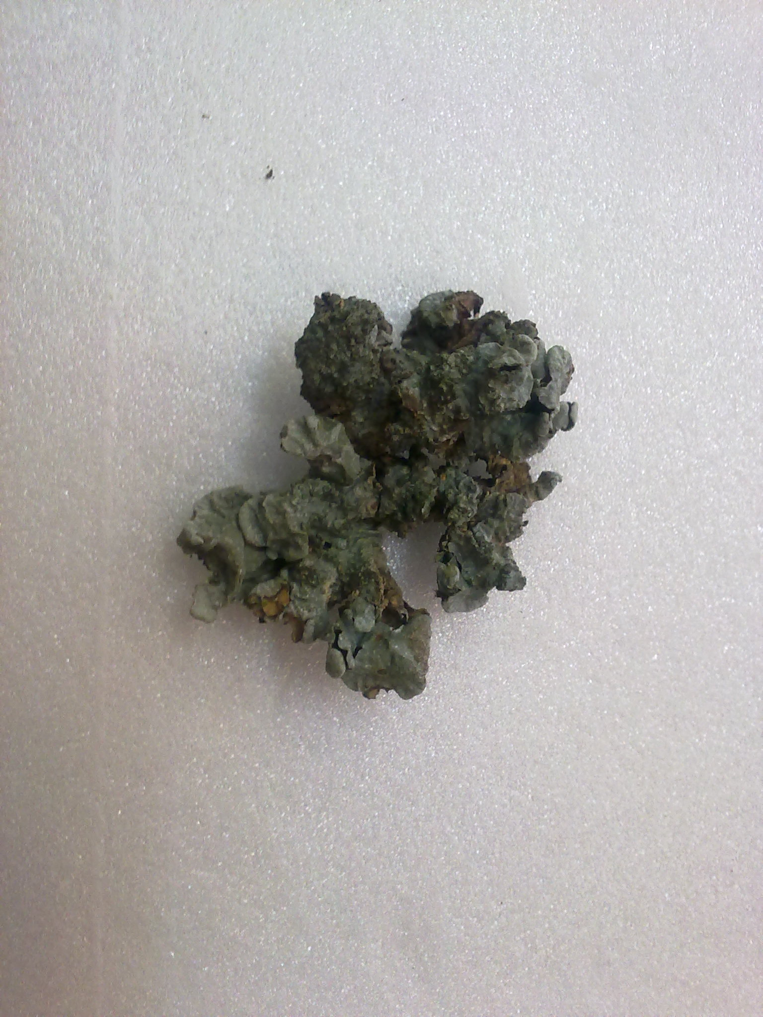

Таблица 1.
Проективное покрытие лишайников на основе линейных пересечений
около главной дороги
Признаки | Деревья / Проективное покрытие |  |  |  |  |  |  |  |  |  | Ср. %
Признаки | 1 | % | 2 | % | 3 | % | 4 | % | 5 | % | Ср. %
1,5 м над землей | 10 | 16,5 | 8 | 13,3 | 10 | 16,5 | 7 | 11,6 | 12 | 20 | 15,6

Таблица 2.
Проективное покрытие лишайников на основе линейных пересечений рядом с географической площадкой, где проходит второстепенная дорога
Признаки | Деревья / Проективное покрытие |  |  |  |  |  |  |  |  |  | Ср. %
Признаки | 1 | % | 2 | % | 3 | % | 4 | % | 5 | % | Ср. %
1,5 м над землей | 6,5 | 10,8 | 22 | 36,6 | 30 | 50 | 21 | 35 | 10 | 16,6 | 29,8

Таблица 3.
Проективное покрытие лишайников на основе линейных пересечений
внутри двора, где проходит второстепенная дорога

Признаки | Деревья / Проективное покрытие |  |  |  |  |  |  |  |  |  | Ср. %
Признаки | 1 | % | 2 | % | 3 | % | 4 | % | 5 | % | Ср. %
1,5 м над землей | 9 | 15 | 18 | 30 | 18 | 30 | 16 | 27 | 14 | 23 | 25

Таблица 4.
Проективное покрытие лишайников на основе линейных пересечений
рядом со стадионом
Признаки | Деревья / Проективное покрытие |  |  |  |  |  |  |  |  |  | Ср. %
Признаки | 1 | % | 2 | % | 3 | % | 4 | % | 5 | % | Ср. %
1,5 м над землей | 25 | 42 | 28 | 47 | 32 | 53 | 26 | 43 | 30 | 50 | 47

Диаграмм 1.

Проективное покрытие лишайников

Таблица 5.

Оценки степени покрытия по пятибалльной шкале

Степень покрытия |  | Балл оценки
Очень низкая | Менее 5% | 1
Низкая | 5-20% | 2
Средняя | 20-40% | 3
Высокая | 40-60% | 4
Очень высокая | 60-100% | 5

Диаграмма 2.
Степень покрытия по пятибалльной шкале

